教 案
上课日期 |  |  |  | 课时数 |  | 2
第10章  第4讲 | 授课名称 |  | 传感器、摇一摇案例 | 课 型 |  | 理论课
教学目标 | - 要求学生掌握传感器、摇一摇案例的使用。
教学重难点 | 传感器
课程思政点
教法与学法 | 教学采用教师课堂讲授为主   概念性知识点：提出为什么，将抽象具体化，配合教学PPT、图例辅助讲解。   功能性知识点：提需求，并上机演示如何应用，重点内容总结运行原理。   项目实战开发：分析项目的各个功能模块，分别按照模块上机演练具体实现。
参考资料 | 《Android移动应用基础教程》  出版社：中国铁道出版社 作者：传智播客高教产品研发部
教学过程
教学内容 |  |  |  |  | 师生互动
一、情景导入  1、对上节课留的作业进行答疑。  2、回顾总结上节课的内容，引出本节课主题  上节课讲解了多媒体相关技术，接下来针对Android中的传感器进行详细讲解，并编写一个仿微信摇一摇的案例。  二、知识讲解  1、传感器简介（PPT34-35）  老师引导，Android手机通常都会支持多种类型的传感器，如光照传感器、加速度传感器、地磁传感器、压力传感器、温度传感器等。Android系统负责将这些传感器所输出的信息传递给开发者， 开发者可以利用这些信息开发很多应用，例如市场上的赛车游戏使用的就是重力传感器、微信的摇一摇使用的是加速度传感器、手机指南针使用的是地磁传感器等。 |  |  |  |  | 引导学生用百度等搜索引擎进行查找相关信息。  认真听从老师讲解。  掌握MediaPlayer的应用场景  学生掌握SoundPool 的使用
  传感器类型常量 | 内部整数值 | 中文名称
  Sensor.TYPE_ACCELEROMETER | 1 | 加速度传感器
  Sensor.TYPE_MAGNETIC_FIELD | 2 | 磁力传感器
  Sensor.TYPE_ORIENTATION | 3 | 方向传感器（废弃，但依然可用）
  Sensor.TYPE_GYROSCOPE | 4 | 陀螺仪传感器
  Sensor.TYPE_LIGHT | 5 | 环境光照传感器
  Sensor.TYPE_PRESSURE | 6 | 压力传感器
  Sensor.TYPE_TEMPERATURE | 7 | 温度传感器（废弃，但依然可用）
  Sensor.TYPE_PROXIMITY | 8 | 距离传感器
  Sensor.TYPE_GRAVITY | 9 | 重力传感器
  Sensor. TYPE_LINEAR_ACCELERATION | 10 | 线性加速度
  Sensor.TYPE_ROTATION_VECTOR | 11 | 旋转矢量
  Sensor. TYPE_RELATIVE_HUMIDITY | 12 | 湿度传感器
  Sensor.TYPE_AMBIENT_TEMPERATURE | 13 | 温度传感器（4.0之后替代TYPE_TEMPERATURE）
2、传感器的使用（PPT36）
在了解了什么是传感器之后，就可以通过Android系统提供的传感器框架来调用Android设备中的传感器，由于传感器并不是所有手机都支持（或者手机不一定支持所有的传感器），因此在使用传感器之前要先查看手机中集成了哪些传感器，然后再使用指定的传感器。
- 获取所有传感器
首先从系统服务中获取传感器管理器，并从管理器中获取移动设备上支持的所有传感器信息，示例代码如下：
SensorManager sm = (SensorManager) getSystemService(Context.SENSOR_SERVICE);
List<Sensor> allSensors = sm.getSensorList(Sensor.TYPE_ALL);
allSensors.size();
for(Sensor s : allSensors){
s.getName();
……………
}
- 获取指定传感器
如果要获取指定的传感器，在拿到SensorManager管理器之后可以使用getDefaultSensor(int type)的方法获取，如下代码所示：
SensorManager sm = (SensorManager) getSystemService(Context.SENSOR_SERVICE);
Sensor sensor = sm.getDefaultSensor(Sensor.TYPE_GRAVITY);
if（sensor!= null）{
//重力传感器存在
sensor.getName();
//获取传感器的供应商
sensor.getvendor();
}else{
//重力传感器不存在
}
3）为传感器注册监听事件
在实际开发中，经常需要实时获取传感器的数据变化，因此在得到了指定的传感器之后，需要为该传感器注册监听事件，具体代码如下所示：
sm.registerListener(SensorEventListener listerner,Sensor sensor,int rate);

4）注销传感器  由于Android系统中的传感器管理服务是系统底层服务，即使应用程序关闭后它也会一直在后台运行，而且传感器时刻都在采集数据，每秒都有大量数据产生，这样对设备电量造成极大的消耗。因此，在不使用传感器时要注销传感器的监听注销传感器监听的方法如下所示：  @Override  protected void onDestroy() {  super.onDestroy();  sm.unregisterListener(listener);  listener = null;  }  3、摇一摇案例（PPT37）  老师引导，相信每个人的手机中都有微信这个软件，而且大家对微信摇一摇的功能再熟悉不过了，这个功能使用的就是加速度传感器（ACCELEROMETER），接下来开发一个程序模仿微信摇一摇的功能。  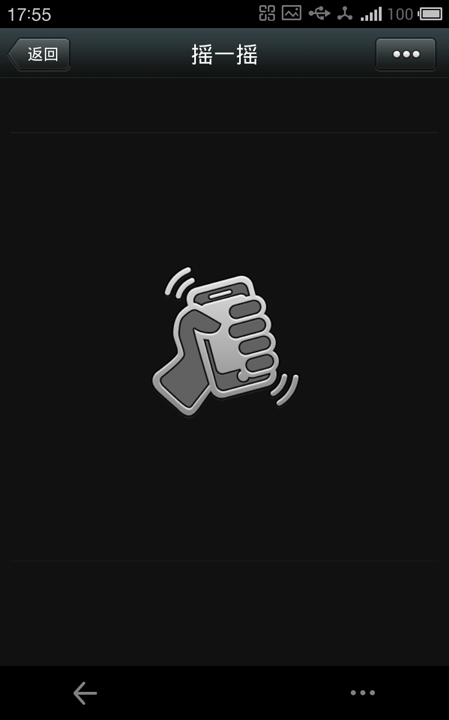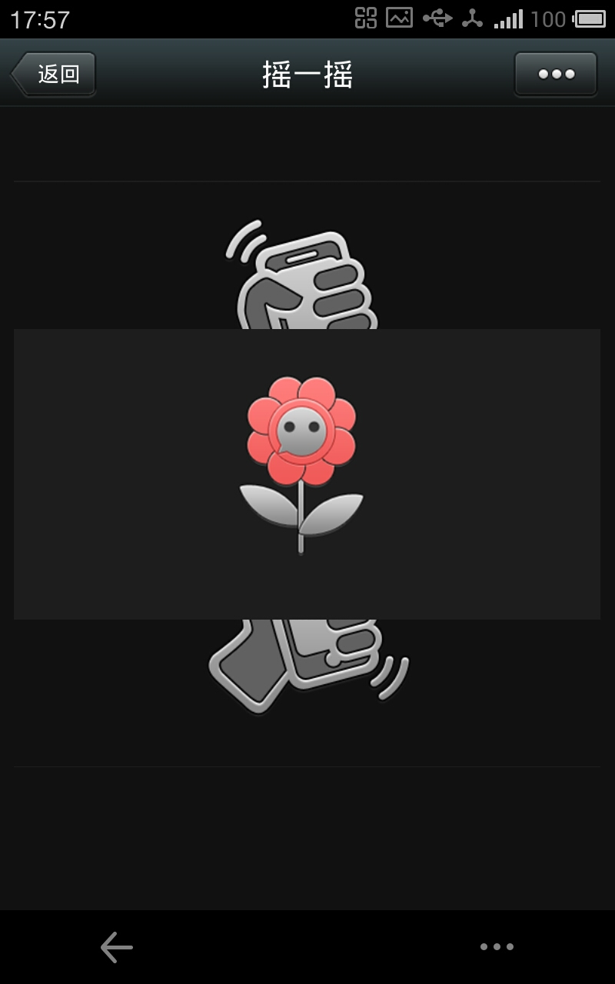  三、作业布置  1. 列举几个常见的传感器  2. 简述传感器的应用场景 |  |  |  |  | 学生归纳、总结分组讨论本节课内容。  完成课堂练习。  学生认真记录教师布置的作业。
课后反思

